YR、YRKS、YRKS-W、YRKK、YRKK-W 系列
高压绕线转子三相异步电动机
（H355—630 6kV）
代号：0AP.138.0110
南阳防爆集团有限公司

1
概述
YR、YRKS、YRKS-W、YRKK、YRKK-W 系列高压绕线转子三相异步电动机（机座号
355-630），是我公司研制生产的具有九十年代先进水平的最新产品。
该系列电动机可用于驱动多种通用机械，如压缩机、水泵、破碎机、切削机床、运输机械
及鼓风机、磨煤机、轧钢机、卷扬机、皮带机等。
该系列电动机用料考究、制造精良，具有性能指标高，噪声、振动小、可靠性高及使用安
装维修方便等优点。
YR 系列电动机的功率等级、安装尺寸、电气性能均符合行业标准 JB/T7594《YR 系列高压
绕线转子三相异步电动机技术条件》以及其它相关标准，其安装尺寸、功率等级也符合 IEC 标准
的要求。
YRKS、YRKS-W 系列电动机的功率等级、安装尺寸、电气性能均符合行业标准 JB/T10314.1
《YRKS、YRKS-W、YRQF 系列高压绕线转子三相异步电动机技术条件》的要求。
YRKK、YRKK-W 系列电动机的功率等级、安装尺寸、电气性能均符合行业标准 JB/T10314.2
《YRKK、YRKK-W 系列高压绕线转子三相异步电动机技术条件》的要求。
该系列电动机的冷却方法根据 GB/T1993 和 IEC34-6《电机冷却方法》的标准，为 IC01、
IC81W、IC611 三种，根据协商也可制成 IC616；本系列电动机安装方式为卧式底脚安装（IMB3）
结构，符合 GB/T997 和 IEC34-7《旋转电机结构及安装型式（IM 代号）》的规定。如用户有其它
要求，可另行协商。
该系列电动机按防护等级和冷却方式可分为以下五个系列：
系列型式
YR
防护型式
防滴式
防护等级
IP23
冷却方式
IC01
YRKS
YRKS-W
YRKK
IP44
IP54
IP44
IP54
空-水冷却封闭式（TEWAC）
空-空冷却封闭式（TEAAC）
IC81W
IC611
（或 IC616）
YRKK-W
2 型号意义
Y
R KK 560 3 - 4
三相异步电动机
绕线转子
极数
铁心长度代号
空-空冷却
电动机中心高（mm）
3 结构说明
该系列电动机采用国际流行的箱式结构，机座为钢板焊接而成，重量轻、刚度好。定、转
子绕组均采用 F 级绝缘结构，端部有可靠的固定和绑扎，并经真空压力浸渍无溶剂漆工艺（VPI）
处理。因此，电动机具有优良的绝缘性能，机械强度好，防潮能力强。
该系列电动机所用的轴承有滚动轴承和滑动轴承两种型式，依据电动机功率大小和转速而
定，接线盒的防护等级为 IP54，位于电动机的右侧（从轴伸端视之）。
基本设计电动机的集电环位于轴承的外侧，防护等级为 IP23。如果用户需要其它型式的防
护等级，或集电环位于轴承的内侧，须在订货时特殊要求。
4 使用条件
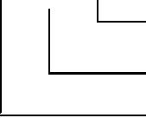
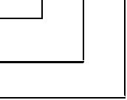
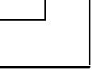
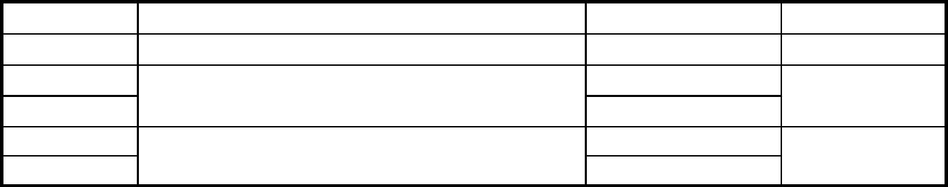

4.1 海拔不超过 1000m。
4.2 最高环境空气温度不超过 40℃。
4.3 最低环境空气温度：采用滚动轴承电动机为-15℃，采用滑动轴承电动机为 0℃。
4.4 最湿月月平均最高相对湿度为 90%，同时该月平均最低温度不高于 25℃。
4.5 电源电压 6kV，频率 50Hz。
5 主要技术数据
5.1 YR 系列绕线转子三相异步电动机技术数据（6kV）。
最大转矩
转动惯量
型号
额定功率 定子电流 额定转速
（kW）
效率
功率因数
cosφ
重量
（kg）
额定转矩
（倍）
J
（kg.m ）
（A）
（r/min） （%）
2
同步转速 1500r/min
YR355 1-4
2-4
3-4
4-4
5-4
YR400 1-4
2-4
3-4
4-4
5-4
YR450 1-4
2-4
3-4
4-4
YR500 1-4
2-4
3-4
4-4
YR560 1-4
2-4
3-4
185
200
220
250
280
315
355
400
450
500
560
630
710
800
900
1000
1120
1250
1400
1600
1800
2000
2240
2500
22.3
25.1
27.5
30.8
34.5
38.2
43.1
48.4
54.4
60.3
67.3
74.6
84.0
93.4
105
116
130
145
163
186
209
232
259
289
92.3
92.5
0.83
0.83
0.83
0.84
0.84
0.85
0.85
0.85
0.85
0.85
0.85
0.86
0.86
0.87
0.87
0.87
0.87
0.87
0.87
0.87
0.87
0.87
0.87
0.87
2.0
2.0
2.1
2.1
2.2
2.1
1.9
2.1
2.1
2.0
2.0
2.1
1.9
2.0
1.9
2.0
1.9
1.9
2.2
2.17
2.18
2.4
2.3
2.2
4.2
4.4
4.6
5.0
5.3
7.2
7.9
8.7
9.5
10.4
14.2
15.2
17.3
19.1
33.4
38.1
41.6
46.3
53
56
61
99
105
118
1980
2000
2020
2090
2170
2550
2650
2850
2950
3050
3670
3790
4020
4250
5090
5410
5610
5930
7000
7200
7500
8150
8910
9750
1470
1474
92.7
93.0
93.1
93.2
93.3
93.5
93.7
93.9
94.2
94.5
94.6
94.7
94.3
94.9
95.0
95.1
95.2
95.3
95.4
95.5
95.6
95.7
1480
1483
1483
1485
YR630 1-4
2-4
3-4
同步转速 1000r/min
YR355 1-6
2-6
185
200
23.6
25.5
92.1
92.3
0.82
0.82
1.95
1.95
6.9
8.9
2090
2170
984
YR400 1-6
2-6
3-6
4-6
5-6
YR450 1-6
2-6
3-6
4-6
YR500 1-6
2-6
3-6
4-6
YR560 1-6
2-6
3-6
YR630 1-6
2-6
3-6
220
250
280
315
355
400
450
500
560
630
710
800
900
1000
1120
1250
1400
1600
1800
28.3
31.6
35.4
39.7
42.1
49.6
55.1
61.1
68.2
75.6
85.1
95.6
107
119
92.5
92.7
92.8
93.0
93.2
93.5
93.6
93.8
94.0
94.3
94.5
94.7
94.8
95.0
95.1
95.2
95.3
95.4
95.5
0.82
0.82
0.82
0.82
0.82
0.83
0.84
0.84
0.84
0.85
0.85
0.85
0.85
0.85
0.85
0.85
0.85
0.85
0.85
2.0
1.95
2.0
1.95
1.95
1.9
1.9
1.9
2.0
1.9
1.9
1.9
1.9
2.0
1.9
1.9
2.0
1.9
2.0
12.2
13
14
15
16.5
24
26
27
29
43
49
53
59
64
71
75
2500
2650
2860
2970
3080
3500
3580
3790
3950
4420
4980
5250
5540
5450
6650
6850
8440
9130
9760
984
985
986
133
149
166
190
213
987
988
116
124
132
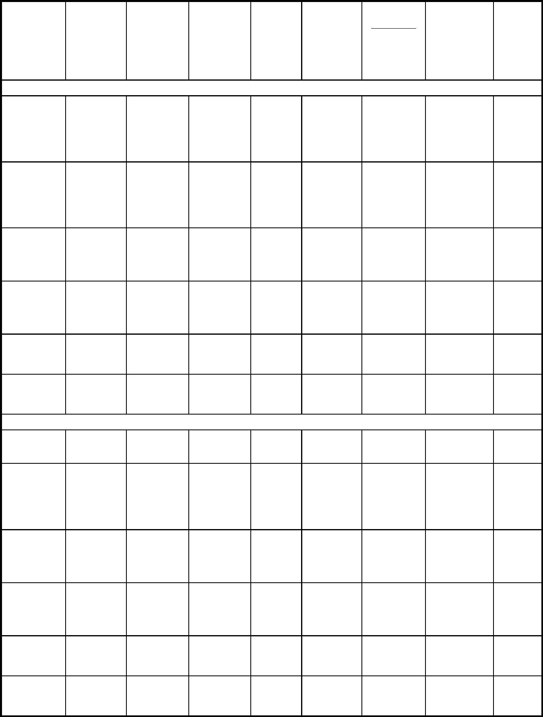

最大转矩
额定转矩
（倍）
转动惯量
J
（kg.m ）
2
型号
额定功率 定子电流 额定转速
（A）
效率
功率因数
cosφ
重量
（kg）
（kW）
（r/min） （%）
同步转速 750r/min
YR400 1-8
2-8
3-8
4-8
5-8
YR450 1-8
2-8
3-8
4-8
YR500 1-8
2-8
3-8
4-8
YR560 1-8
2-8
3-8
YR630 1-8
2-8
3-8
185
200
220
250
280
315
355
400
450
500
560
630
710
800
900
1000
1120
1250
1400
24.8
26.7
29.4
33.4
36.9
40.9
46.1
51.7
57.4
63.5
71.0
79.7
89.7
101
735
735
735
735
735
736
736
736
736
737
737
737
737
738
738
738
740
740
740
92
0.78
0.78
0.79
0.79
0.79
0.80
0.80
0.80
0.81
0.81
0.81
0.81
0.81
0.81
0.81
0.81
0.81
0.81
0.81
1.9
1.9
1.9
1.9
1.9
2.1
2.1
2.1
2.1
1.9
1.9
2.0
2.0
2.0
1.9
2.0
1.9
1.9
2.0
14
16
17
18.5
20
27
29
31
34
47
54
59
65
83
90
96
126
132
144
2640
2730
2790
2870
2970
3790
3890
4110
4300
4690
4990
5170
5440
5460
5610
6040
8210
8490
8930
92.1
92.2
92.3
92.5
92.6
92.7
93.0
93.2
93.5
93.7
93.9
94.0
94.2
94.3
94.4
94.5
94.6
94.7
113
126
141
157
176
同步转速 600r/min
YR450 4-10
5-10
185
200
26.2
28.2
587
587
90.9
91.1
0.75
0.75
1.9
1.9
18.5
21
3350
3520
YR450 1-10
2-10
3-10
4-10
5-10
YR500 1-10
2-10
3-10
4-10
YR560 1-10
2-10
220
250
280
315
355
400
450
500
560
630
710
800
900
1000
1120
30.4
34.5
37.6
42.3
47.6
53.2
59.6
65.3
73.0
81.0
91.1
103
587
587
587
587
587
589
589
589
589
590
590
590
591
591
591
91.3
91.5
91.8
91.9
92.1
92.8
93.1
93.3
93.5
93.6
93.7
93.8
93.9
94.1
94.2
0.77
0.77
0.78
0.78
0.78
0.78
0.78
0.79
0.79
0.80
0.80
0.80
0.80
0.80
0.80
1.9
1.9
1.9
1.9
1.9
1.8
1.8
1.8
1.9
2.1
2.0
1.9
1.9
1.9
1.9
26
27
29
31
34
49
54
59
66
3730
3770
3850
4070
4260
4570
4670
4960
5150
5330
5480
5910
7240
7640
9040
98
104
113
140
149
163
3-10
YR630 1-10
2-10
115
128
143
3-10
同步转速 500r/min
YR450 2-12
3-12
4-12
5-12
YR500 1-12
2-12
3-12
4-12
YR560 1-12
2-12
3-12
185
200
220
250
280
315
355
400
450
500
560
630
710
800
900
28.2
30.1
32.5
36.5
40.2
44.5
49.5
55.6
60.8
67.4
75.4
84.7
95.4
107
485
90.2
90.3
90.4
91.5
91.7
92.0
92.1
92.3
92.5
92.7
92.8
92..9
93.0
93.1
93.2
0.70
0.71
0.72
0.72
0.73
0.74
0.75
0.75
0.77
0.77
0.77
0.77
0.77
0.77
0.77
1.9
1.9
1.9
1.9
1.8
1.9
2.0
2.0
2.0
2.1
1.9
1.9
2.1
2.1
2.2
27
29
31
33
47
51
54
59
96
107
113
120
160
171
189
3950
4010
4080
4290
4580
4690
4970
5170
5240
5430
5850
6100
7200
7560
7930
485
485
485
487
487
487
487
489
489
489
489
491
491
491
4-12
YR630 1-12
2-12
3-12
121
注：1）YRKS、YRKS-W 系列电动机的技术数据与相应型号的 YR 系列电机的技术数据（重量
除外）相同。
2）表中重量为 YR 系列电动机的重量。
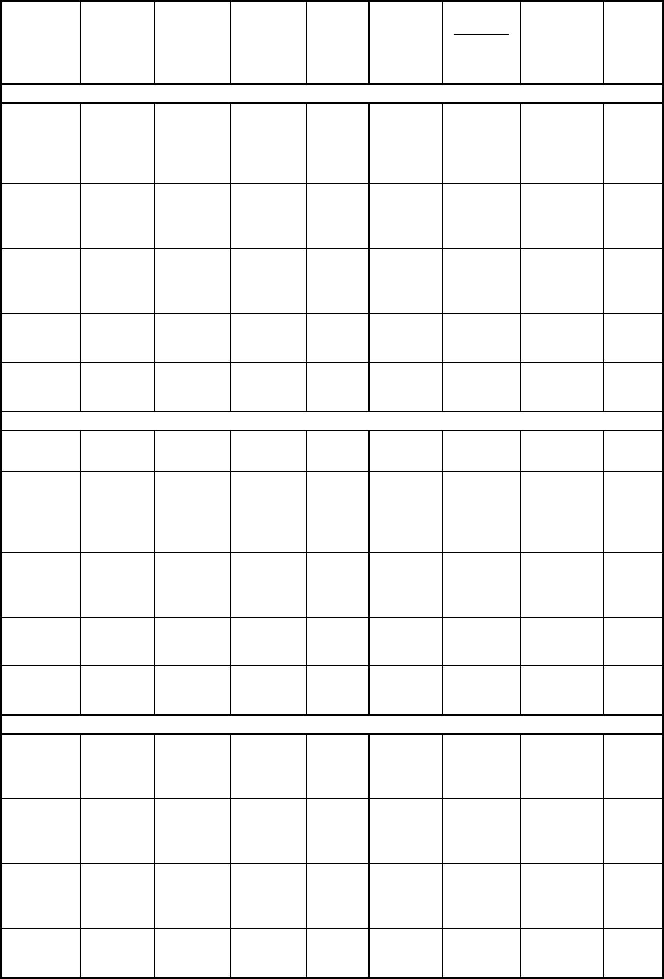

5.2 YRKK 系列绕线转子三相异步电动机技术数据（6kV）。
最大转矩 转动惯量
型号
额定功率
（kW）
定子电流
（A）
额定转速
效率
功率因数
cosφ
重量
（kg）
J
（kg.m ）
额定转矩
（倍）
（r/min） （%）
2
同步转速 1500r/min
YRKK355 1-4
2-4
3-4
YRKK400 1-4
2-4
3-4
4-4
5-4
YRKK450 1-4
2-4
3-4
4-4
YRKK500 1-4
2-4
3-4
4-4
185
200
220
250
280
315
355
400
450
500
560
630
710
800
900
1000
1120
1250
1400
1600
1800
2000
23.3
25.1
27.6
30.9
34.6
38.8
43.7
49.2
54.5
60.5
67.7
75.5
84.2
94.8
106
118
1465
1465
1465
1472
1472
1472
1472
1472
1478
1478
1478
1478
1482
1482
1482
1482
1485
1485
1485
1487
1487
1487
92.0
92.2
92.4
92.7
92.8
92.9
93.0
93.2
93.4
93.6
93.9
94.2
94.3
94.4
94.5
94.6
94.7
94.8
94.9
95.0
95.1
95.2
0.83
0.83
0.83
0.84
0.84
0.84
0.84
0.84
0.85
0.85
0.85
0.85
0.86
0.86
0.86
0.86
0.87
0.87
0.87
0.87
0.87
0.87
2.2
2.3
2.4
2.0
2.1
1.9
2.2
2.1
2.3
2.3
2..2
2.2
2.1
2.2
2.4
2.3
2.3
2.3
2.27
2.6
2.5
2.45
5.0
5.4
6.0
7.6
8.4
9.0
9.9
11
18
19
20
23
40
43
48
52
55
58
63
2140
2190
2240
2900
3040
3170
3300
3390
4410
4530
4770
4990
5180
5520
5760
6020
7090
7650
8550
8050
8750
9550
YRKK560 1-4
2-4
3-4
YRKK630 1-4
2-4
131
146
163
186
209
232
101
107
120
3-4
同步转速 1000r/min
YRKK400 1-6
2-6
3-6
4-6
5.6
YRKK450 1-6
2-6
3-6
4-6
YRKK500 1-6
2-6
3-6
4-6
YRKK560 2-6
3-6
185
200
220
250
280
315
355
400
450
500
560
630
710
800
900
1000
1120
1250
1400
23.6
25.5
28.0
31.7
35.5
39.4
44.3
49.7
55.9
61.2
68.4
76.7
86.2
95.8
108
978
978
978
978
978
982
982
982
982
986
986
986
986
988
988
988
988
988
988
91.9
92.1
92.3
92.5
92.6
92.8
93.0
93.3
93.4
93.6
93.8
94.1
94.3
94.5
94.6
94.8
94.9
95.0
95.1
0.82
0.82
0.82
0.82
0.82
0.83
0.83
0.83
0.83
0.84
0.84
0.84
0.84
0.85
0.85
0.85
0.85
0.85
0.85
2.3
2.3
2.5
2.4
2.3
2.3
2.3
2.4
2.4
2.2
2.3
2.4
2.3
2.5
2.4
2.4
1.9
2.0
2.0
13
14
15
16
17
24
26
27
29
44
50
54
60
66
73
77
118
126
134
3310
3380
3520
3600
3680
4240
4300
4500
4600
5800
6080
6310
6560
6850
8050
8250
10250
10940
11570
4-6
YRKK630 1-6
2-6
119
134
149
167
3-6
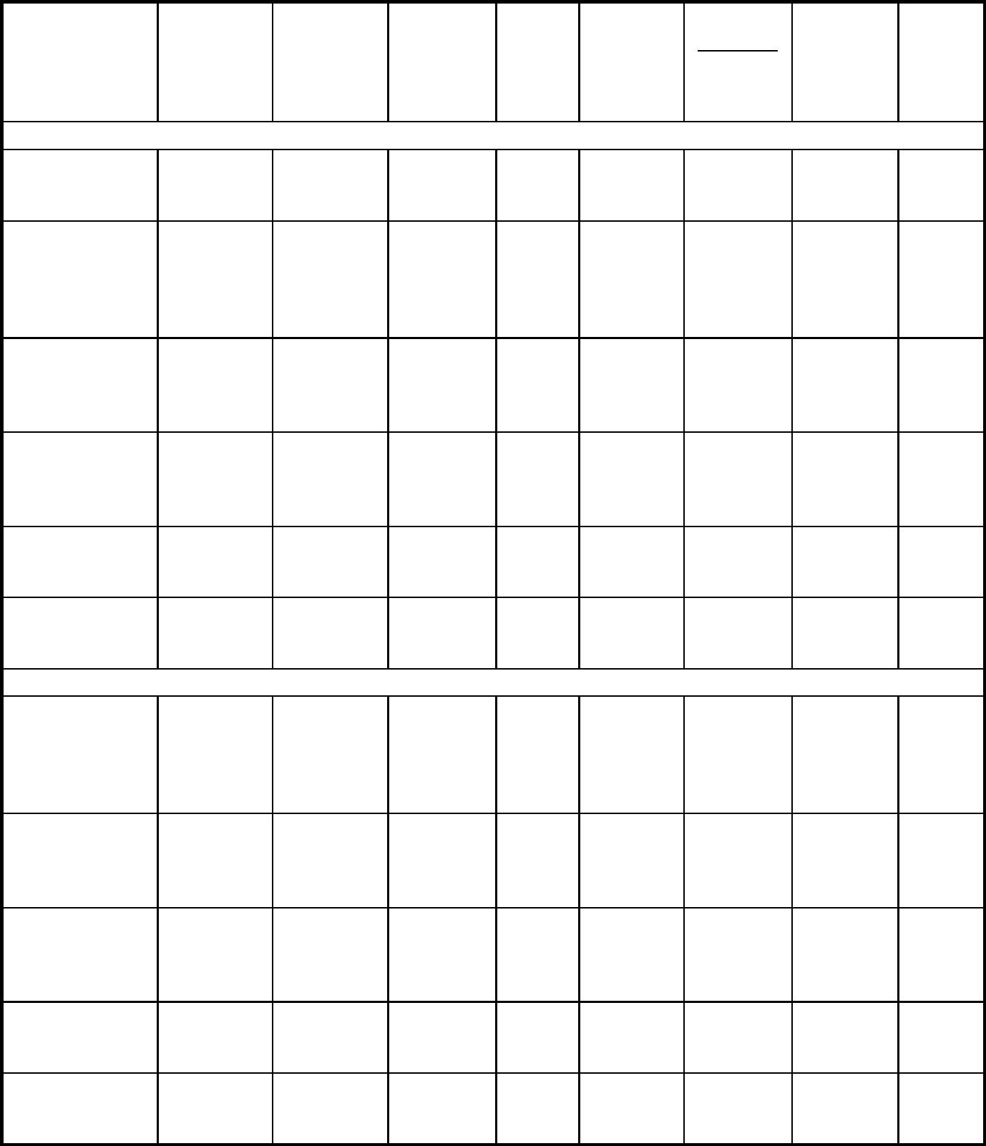

最大转矩 转动惯量
额定功率
（kW）
定子电流
（A）
额定转速
效率
功率因数
cosφ
重量
（kg）
型号
额定转矩
（倍）
J
（kg.m ）
（r/min） （%）
2
同步转速 750r/min
YRKK400 4-8
5-8
YRKK450 1-8
2-8
3-8
4-8
YRKK500 1-8
2-8
3-8
4-8
YRKK560 1-8
2-8
3-8
4-8
YRKK630 1-8
185
200
220
250
280
315
355
400
450
500
560
630
710
800
900
1000
1120
1250
24.9
26.8
29.1
33.0
36.9
41.4
46.1
51.7
58.1
64.3
71.0
79.7
89.7
101
733
733
735
735
735
735
737
737
737
737
739
739
739
739
739
739
739
739
91.8
92.0
92.2
92.3
92.5
92.6
92.7
93.0
93.1
93.5
93.7
93.9
94.0
94.2
94.3
94.4
94.5
94.6
0.78
0.78
0.79
0.79
0.79
0.79
0.80
0.80
0.80
0.80
0.81
0.81
0.81
0.81
0.81
0.81
0.81
0.81
2.2
2.1
2.4
2.3
2.2
2.5
2.3
2.3
2.3
2.4
2.2
2.1
2.1
1.9
1.9
2.0
2.0
1.9
21
22
29
31
33
36
47
54
59
65
84
92
98
104
128
134
146
162
3600
3690
4500
4620
4810
5050
5690
5970
6170
6450
6850
8050
8250
8500
9880
10160
10590
11450
113
126
141
157
2-8
3-8
4-8
同步转速 600r/min
YRKK450 1-10
2-10
3-10
4-10
YRKK500 1-10
2-10
3-10
4-10
YRKK560 1-10
2-10
3-10
4-10
YRKK630 1-10
2-10
3-10
185
200
220
250
280
315
355
400
450
500
560
630
710
800
900
1000
26.1
28.2
30.9
35.1
38.6
43.4
48.8
54.6
60.4
67.0
74.8
84.1
93.5
105
583
583
583
583
587
587
587
587
589
589
589
589
589
589
589
589
90.9
91.1
91.3
91.5
91.8
91.9
92.1
92.8
93.1
93.3
93.5
93.6
93.7
93.8
93.9
94.1
0.75
0.75
0.75
0.75
0.76
0.76
0.76
0.76
0.77
0.77
0.77
0.77
0.78
0.78
0.78
0.78
2.3
2.3
2.4
2.4
2.1
2.1
2.1
2.1
2.0
2.0
2.1
2.0
1.9
2.1
2.0
2.0
29
31
33
36
47
50
55
60
98
100
106
115
142
151
165
180
3890
3980
4210
4400
4520
4730
4820
5080
5470
5640
6070
6680
8650
9050
9450
9850
118
131
4-10
同步转速 500r/min
YRKK450 3-12
4-12
YRKK500 1-12
2-12
185
200
220
250
280
315
355
400
450
500
560
630
710
28.1
30.3
32.3
36.6
40.8
45.8
50.8
57.1
64.1
69.2
77.4
87.0
97.9
484
484
486
486
486
486
488
488
488
490
490
490
490
90.6
90.8
91.0
91.3
91.7
92.0
92.1
92.3
92.5
92.7
92.8
92.9
93.0
0.70
0.70
0.72
0.72
0.72
0.72
0.73
0.73
0.73
0.75
0.75
0.75
0.75
2.1
2.1
2.2
2.1
2.1
2.1
1.9
2.0
2.0
2.0
2.0
2.0
1.9
32
35
48
52
55
60
98
109
115
162
173
187
202
4170
4390
4410
4620
4730
4940
5530
5970
6560
8560
8950
9360
9750
3-12
4-12
YRKK560 2-12
3-12
4-12
YRKK630 1-12
2-12
3-12
4-12
注：1）YRKK-W 系列电动机的技术数据与相应型号的 YRKK 系列电机的技术数据相同。
6 外形和安装尺寸
电动机的外形尺寸和安装尺寸分别见图 1～3 和表 1～3。
7 订货须知
7.1 订货时须注明电动机的相关参数：
电机型号：（YRKK6304-12）
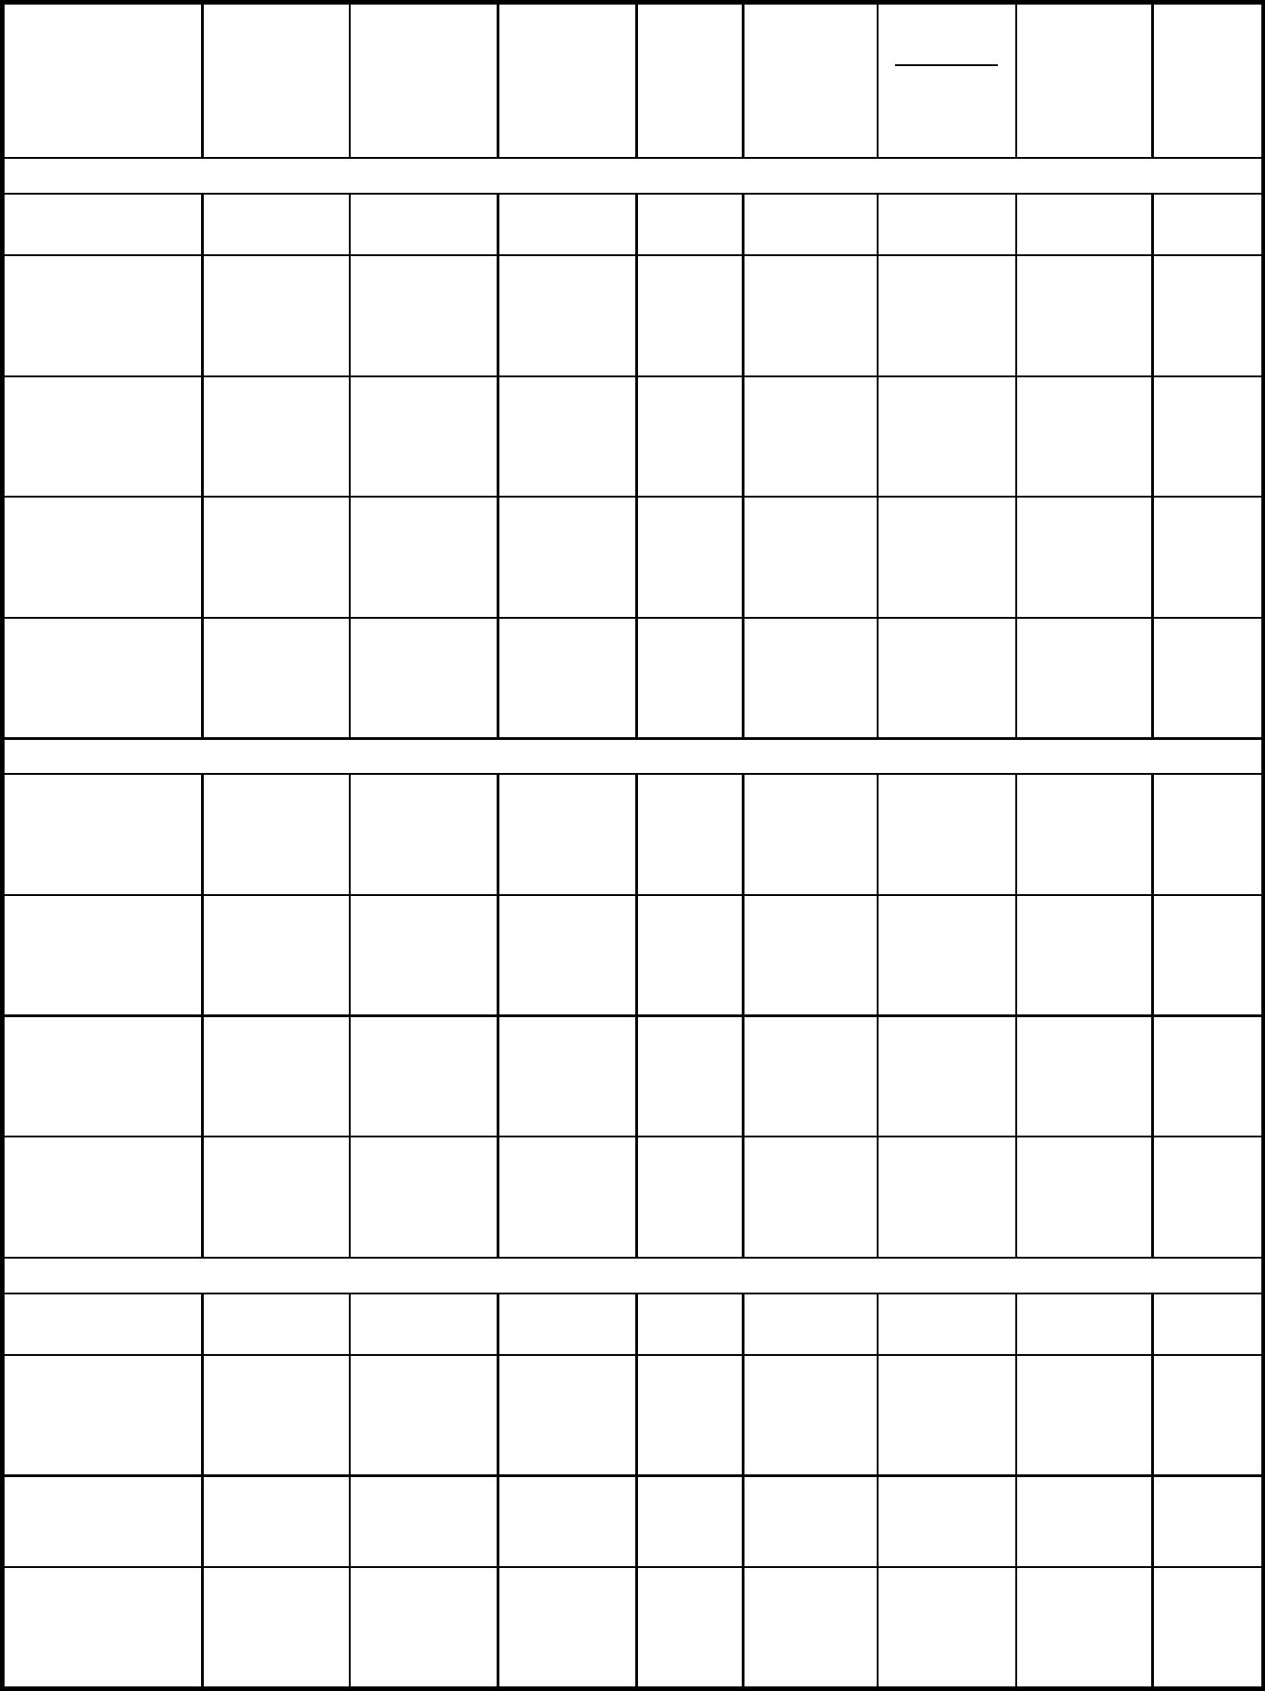

额定功率：（710kW）
同步转速：（500r/min）
额定电压：（6kV）
额定频率：（50Hz）
安装方式：（IMB3）
环境条件：（海拔≤1000 米，-10~40℃）
防护等级：（IP54）
冷却方式：（IC611）
旋转方向：（顺时针）（面对电机轴伸端看）
出线盒位置：（电机右侧）（面对电机轴伸端看）
如订货时无特殊说明，电机默认为顺时针，出线在右侧。
7.2 如有特殊要求时，如非标准功率、轴伸、电压、频率、安装尺寸以及不同的外形尺寸、海拔
高度、特殊环境温度、大转动惯量、高堵转转矩等，请与本公司签订技术协议。
7.3 随着技术的进步和有关国内外标准的修改，样本内尺寸和技术参数会有所变动，恕不另行通
知。
7.4 订货时请注明电动机外观颜色，如另有特殊要求请一并在合同中注明，合同中没有注明时，
我公司均按常规颜色交付。

图 1 YR 355-630 安装外形尺寸
表 1 mm
安
装
尺
寸
及
公
差
外形尺寸（限值）
机座号 极数
A
B
C
D
E
F
G
t
b
r
H
K
基本
尺寸
尺寸
偏差
基本
尺寸
尺寸
偏差
基本
尺寸
尺寸
偏差
基本
尺寸
尺寸
偏差
基本
尺寸
尺寸
基本
尺寸
尺寸
偏差
基本
尺寸
尺寸
基本
尺寸
尺寸
偏差
基本
尺寸
最小
尺寸
最大
尺寸
基本
尺寸
尺寸
偏差
基本
尺寸
尺寸
偏差
AC
AD
HD
L
偏差
偏差
+0.52
0
355
400
4~6
4~8
4
630
710
±1.4
900
±1.4
315
335
100
110
120
90
----
----
----
----
----
----
----
----
----
----
----
----
----
----
355
400
28
560
630
1000
1050
1170
1330
2400
2420
0
-0.052
28
32
36
+0.035
+0.013
1000
210
250
300
100
109
0
-0.2
±1.75
±1.75
----
35
450
500
560
630
800
900
1120
1250
1400
1600
355
475
500
530
450
500
560
630
710
800
1100
1150
1250
1300
1470
1655
1850
2050
2640
2920
3200
3460
6~12
4
±0.57
----
0
-0.062
130
119
128
----
0
-1.0
±4.0
0
-0.3
+0.62
0
6~12
4
140
150
160
170
180
----
42
48
+0.040
+0.015
+0.2
0
----
----
----
----
----
----
----
----
11.4
12.4
39.7
42.8
44.2
45.6
1000
1120
±2.10
±2.10
900
6~12
4
0.7
1.0
+0.3
0
±0.65
1000
6~12
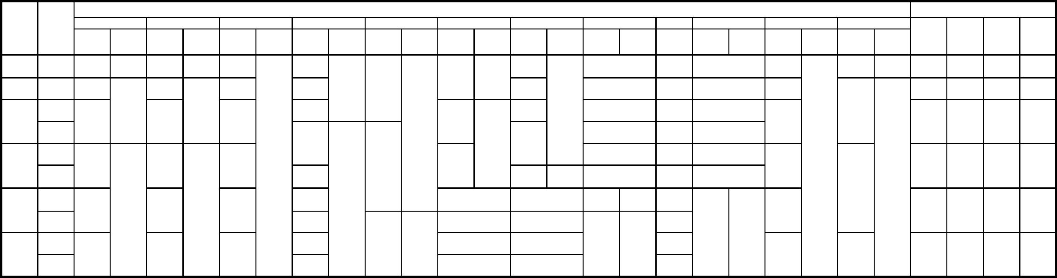
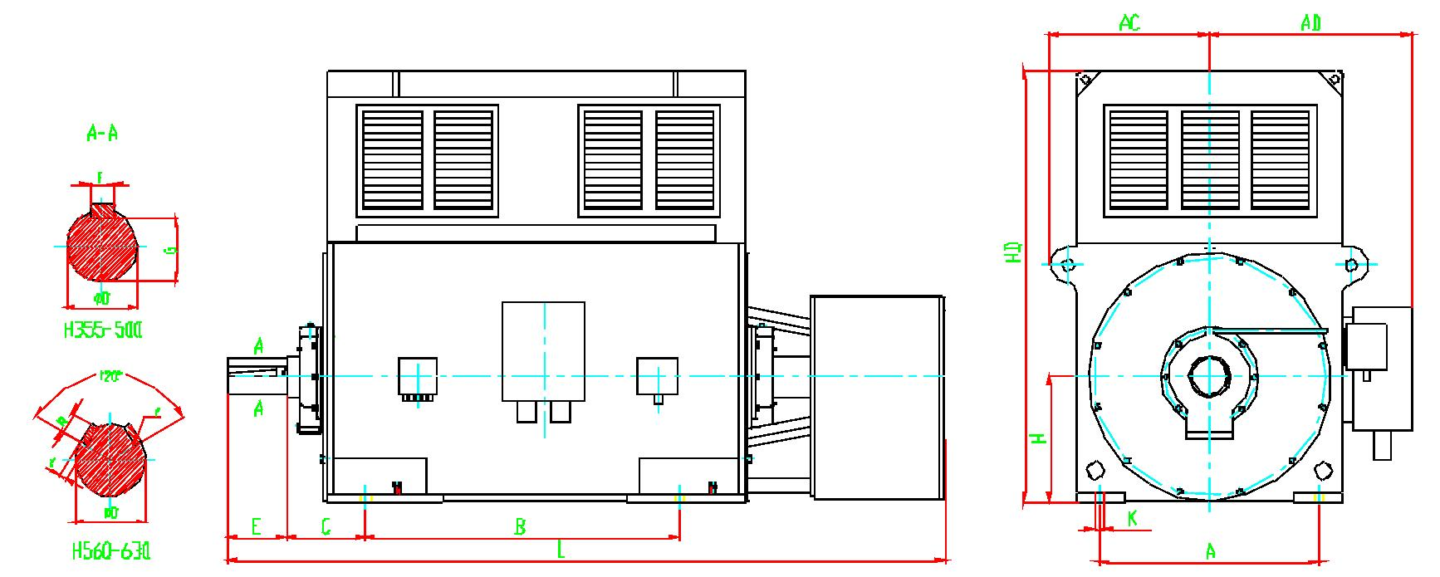

图 2 YRKS、YRKS-W 355-630 安装外形尺寸
表 2 mm
安
装
尺
寸
及
公
差
外形尺寸（限值）
A
B
C
D
E
F
G
t
b
r
H
K
机座号 极数
基本
尺寸
尺寸
偏差
基本
尺寸
尺寸
偏差
基本
尺寸
尺寸
偏差
基本
尺寸
尺寸
偏差
基本
尺寸
尺寸
偏差
基本
尺寸
尺寸
偏差
基本
尺寸
尺寸
偏差
基本
尺寸
尺寸
偏差
基本
尺寸
最小
尺寸
最大
尺寸
基本
尺寸
尺寸
偏差
基本
尺寸
尺寸
偏差
AC
AD
HD
L
+0.52
0
355
400
4~6
4~10
4
630
710
±1.4
900
±1.4
315
335
100
110
120
90
----
----
----
----
----
----
----
----
----
----
----
----
----
----
355
400
28
560
630
1000
1050
1500
1700
2400
2420
0
-0.052
28
+0.035
+0.013
1000
210
250
300
100
109
0
-0.2
±1.75
±1.75
----
35
450
500
560
630
800
900
1120
1250
1400
1600
355
475
500
530
450
500
560
630
710
800
1100
1150
1250
1300
1900
2200
2400
2700
2640
2920
3200
3460
6~12
4
±0.57
32
36
----
0
-0.062
130
119
128
----
0
-1.0
±4.0
0
-0.3
+0.62
0
6~12
4
140
150
160
170
180
----
+0.040
+0.015
42
48
+0.2
0
----
----
----
----
----
----
----
----
11.4
12.4
39.7
42.8
44.2
45.6
1000
1120
±2.10
±2.10
900
6~12
4
0.7
1.0
+0.3
0
±0.65
1000
6~12
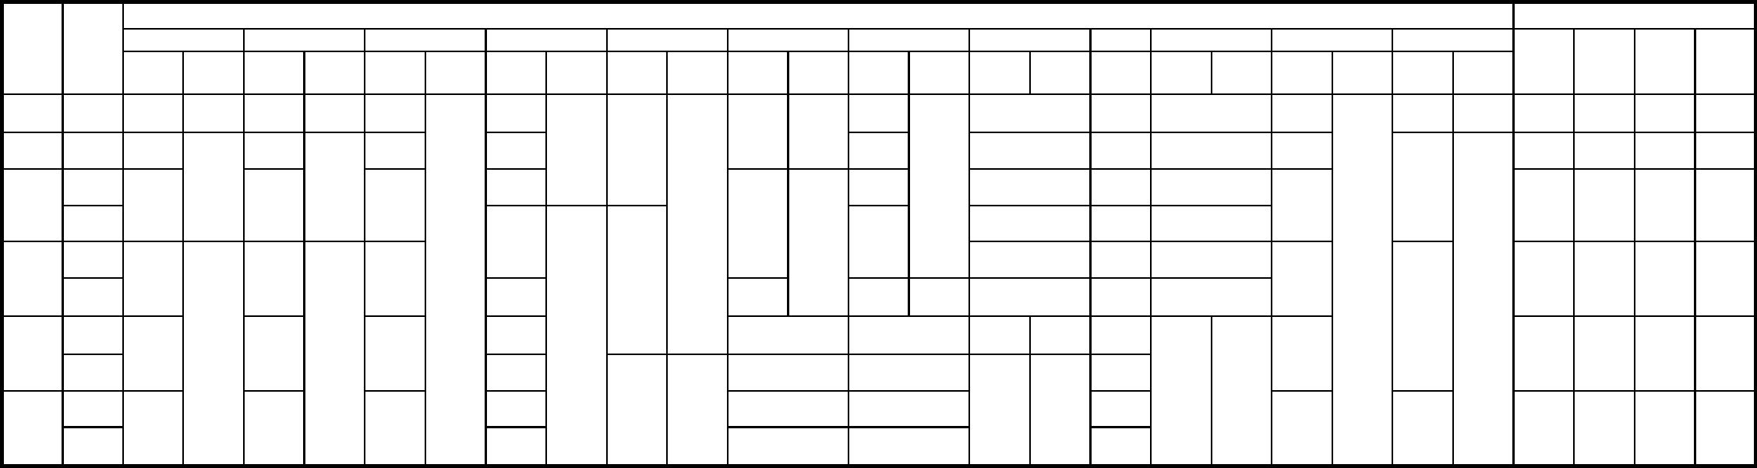
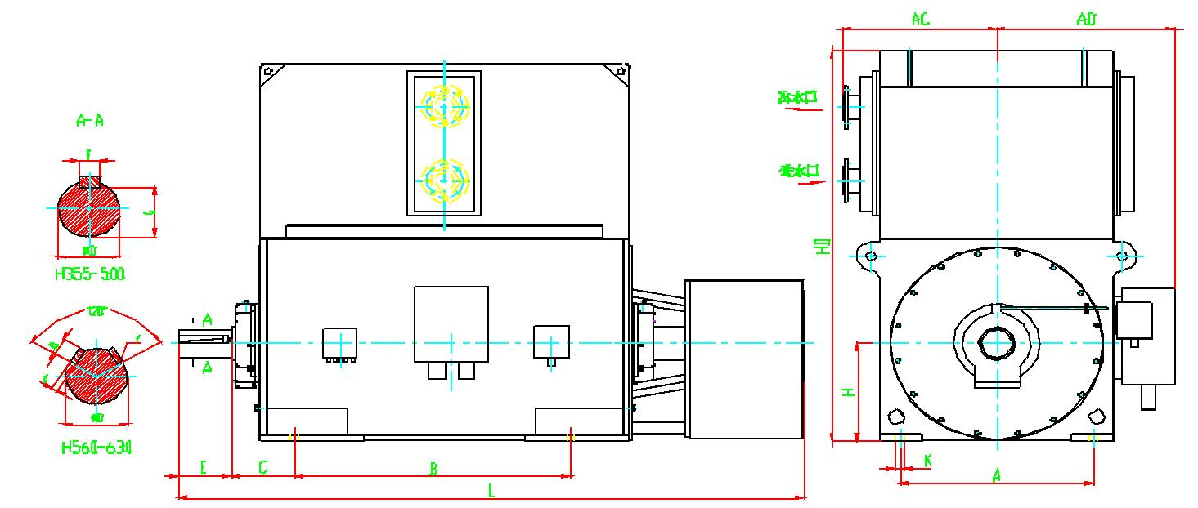

图 3 YRKK、YRKK-W 355-630 安装外形尺寸
表 3 mm
安
装
尺
寸
及
公
差
外形尺寸（限值）
A
B
C
D
E
F
G
f
b
r
H
K
机座号 极数
基本
尺寸
尺寸
偏差
基本
尺寸
尺寸
偏差
基本
尺寸
尺寸
偏差
基本
尺寸
尺寸
偏差
基本
尺寸
尺寸
基本
尺寸
尺寸
偏差
基本
尺寸
尺寸
基本
尺寸
尺寸
偏差
基本
尺寸
最小
尺寸
最大
尺寸
基本
尺寸
尺寸
偏差
基本
尺寸
尺寸
偏差
AC
AD
HD
L
偏差
偏差
+0.52
0
355
400
4
4~8
4
630
710
±1.4
900
±1.4
560
630
100
110
120
90
----
----
----
----
----
----
----
----
----
----
----
----
----
----
355
400
28
560
630
1000
1050
1500
1700
2550
2760
0
-0.052
28
+0.035
+0.013
1000
210
250
300
100
109
0
-0.2
±1.75
±1.75
----
35
450
500
560
630
800
900
1120
1250
1400
1600
670
710
800
900
450
500
560
630
710
800
1100
1150
1250
1300
1900
2200
2400
2700
3000
3270
3850
4120
6~12
4
±0.57
32
36
----
0
-0.062
130
119
128
----
0
-1.0
±4.0
0
-0.3
+0.62
0
6~12
4
140
150
160
170
180
----
42
48
+0.040
+0.015
+0.2
0
11.4
12.4
39.7
42.8
44.2
45.6
1000
1120
±2.10
±2.10
900
6~12
4
-----
----
0.7
1.0
+0.3
0
±0.65
1000
6~12
